美诗儿sMES 设备维保 前端操作手册

- 业务场景说明
当现场出现设备异常/维修/保养/设置/关机时，需在sMES系统中，对设备进行稼动操作，对机台状态异动进行留档记录，以供后续报表统计。
B)业务流程图

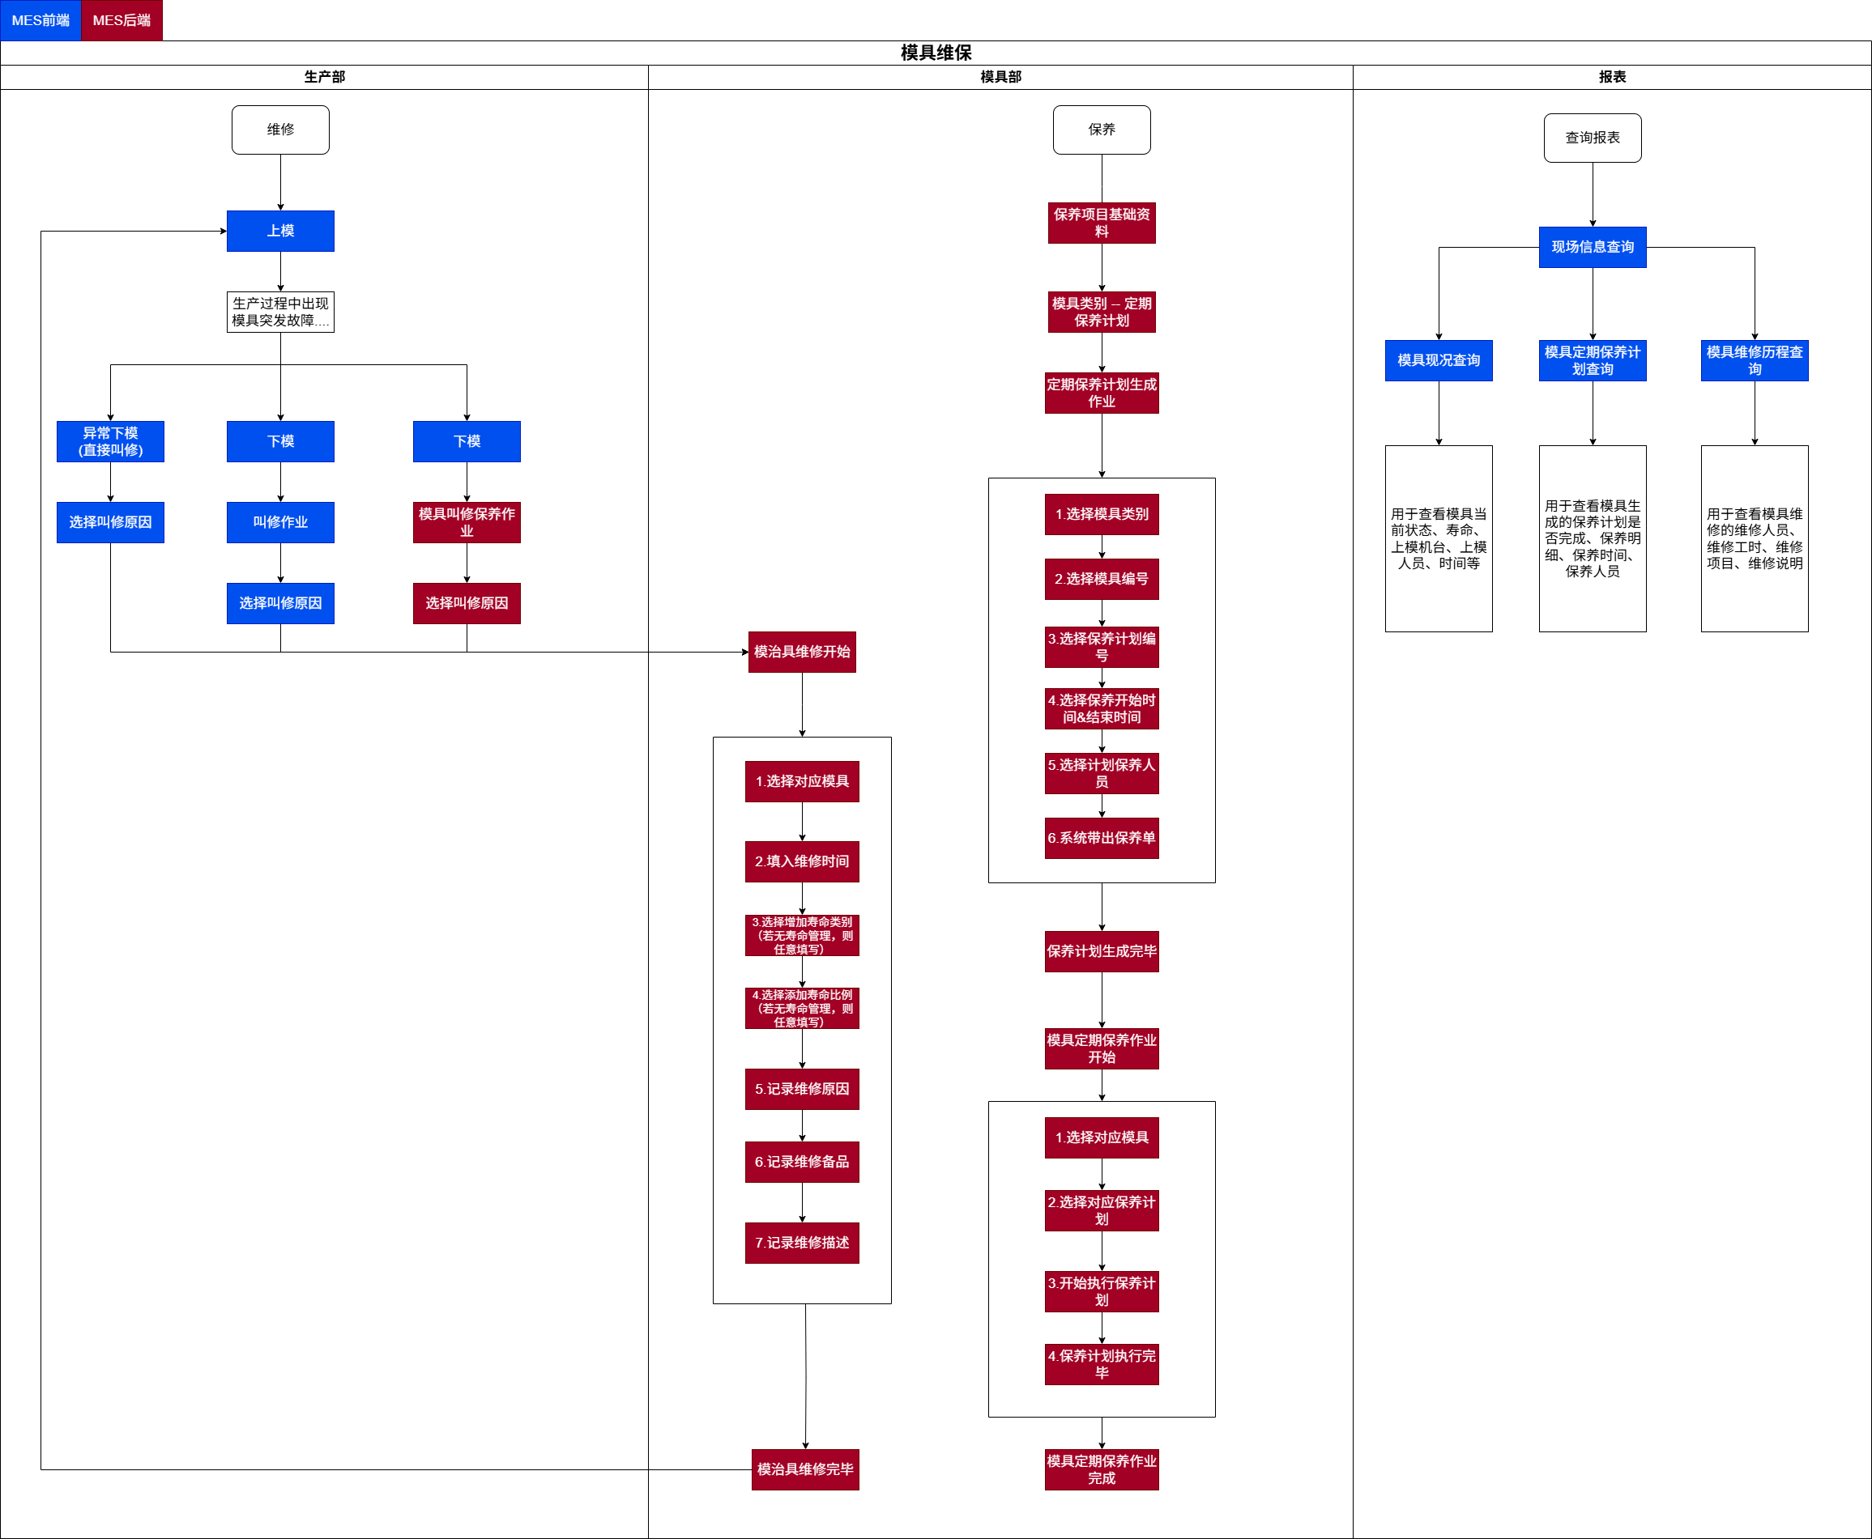

C)系统操作截图

- MES作业界面截图及状态
- MES作业流程及位置
A1.生产人员在前端 执行异常下模（直接叫修）
A2.生产人员在前端 执行叫修作业
A3.生产人员在后端 执行模具叫修
B1.模具人员在后端 执行模具维修
B2.模具人员在后端 维护模具定期保养计划
B3.模具人员在后端 执行模具定期保养计划
C1.MES前端查看模具相关报表
- MES操作界面汇总

- 车间员工在PC端执行设备稼动  图1 进入作业区平台  图2 选择需要进行稼动的设备/进行设备稼动  图3 选择对应设备稼动类型  图4 设备稼动成功，状态变更  图5 设备稼动成功，状态变更  图6 设备稼动成功，状态变更  图7 设备今日保养单  图8 设备保养单入口  图9 设备保养界面  图10 设备保养--开始保养 | 具体步骤如下  图①  进  图②  选  图③  进  图④  设  图⑤  现  图⑥  现  图⑦  当  图⑧  设  图⑨  设备  图⑩  点

- D)其他注意事项：

